Шифр

Тексты заданий для муниципального этапа
ВСЕРОССИЙСКОЙ ОЛИМПИАДЫ ШКОЛЬНИКОВ
по ИСКУССТВУ (МИРОВОЙ ХУДОЖЕСТВЕННОЙ КУЛЬТУРЕ)
2016/2017 учебного года

Комплект заданий для учеников 10 классов

Номер  задания | Баллы
1
2
3
4
5
6
7
Общий
балл

Задание 1
В клетках квадрата написаны слова. Прочитать их можно по ломаной линии, которая не должна пересекаться и не должна заходить на какой-либо квадрат дважды.
1. Соберите слова и запишите их в таблицу.
2. Дайте им лаконичное пояснение, определение.
3. Запишите название эпохи, художественного явления, объединяющего все найденные Вами слова.
4. Запишите ОДИН яркий пример культурного наследия, относящегося к определенной Вами эпохе. Поясните свой выбор.

Р | Е | Н | В | А | С | С,
У | Б | С, | Е | Л | К | Е
Р | М | А | С | К | А | Р
Е | Т, | Э | Т | И | К | О
М | Д | Д | Е | К | Е | Н,
Б | Н | Р | Р, | О | Т, | Ь,
Р | А | О | С | К | О | Ш
Графы таблицы к заданию.
Слова | Определения
Название художественного явления

Пример культурного наследия, пояснение выбора

__________________________________________________________________
Баллы

Задание 2

Прочитайте текст:
1. Напишите название произведения, о котором говорится в предложенном стихотворении, и время (эпоху) создания этого произведения.
2. Напишите имя автора произведения.
3. Назовите художественные средства живописи и поэзии для передачи эмоциональной атмосферы произведения.
4. Определите и напишите эмоциональные доминанты каждого произведения.

Ощущенье ужаса и горя
Диссонансом поражает нас.
С логикой прогресса вечно споря,
Смерть имеет доводов запас.

Но руины города взывают
Осудить убийство навсегда.
Тени мертвых маревом витают,
Вечные как дальняя звезда.

И пока есть войны на планете,
Тот испанский город, как набат,
Собирает всех людей на свете
На борьбу за розовый закат.
Андрей Карп

Назовите автора, название и время создания произведения
Средства живописи | Средства поэзии
Эмоциональные доминанты
Живописной работы | Поэтического произведения
__________________________________________________________________
Баллы

Задание 3
Определите художественное полотно по фрагменту.

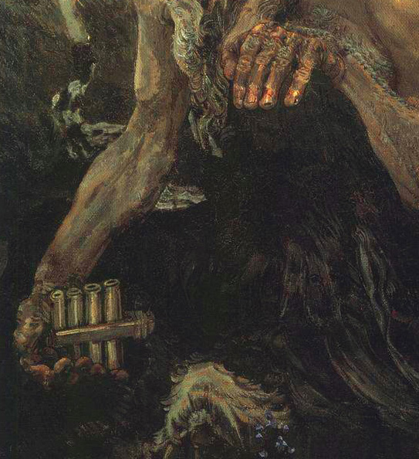

1. Напишите название работы и её автора. Укажите время, когда он жил и творил, страну.
2. Опишите сюжет, общую композицию работы и укажите количество изображённых на ней фигур.
3. Назовите значимые запоминающиеся детали, их место в композиции и функции.
4. Укажите известные работы этого же художника.

__________________________________________________________________
Баллы

Задание 4
Даны изображения архитектурных сооружений:
1. Соберите номера сооружений в группы по типам христианских конфессий.
2. Напишите отличительные характерные признаки архитектуры данных конфессий.
3. Представьте свой вариант концепции парка архитектуры на основе данных примеров.
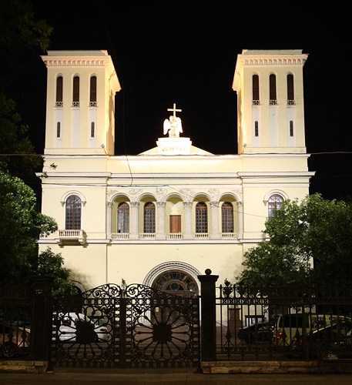
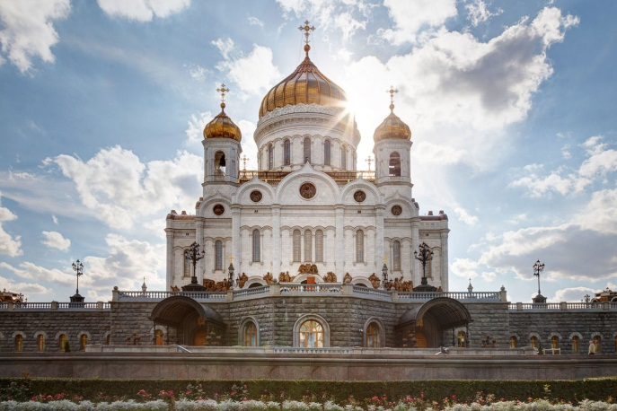
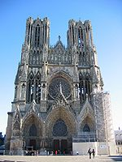

1 1
1 2
1 3

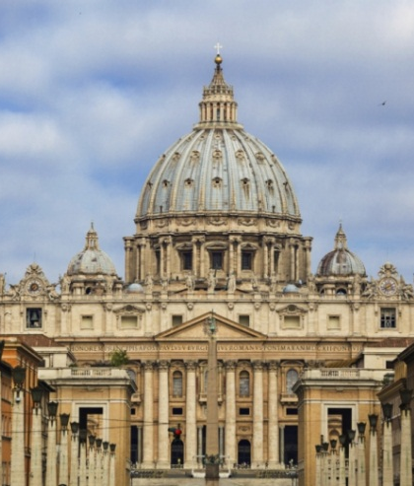
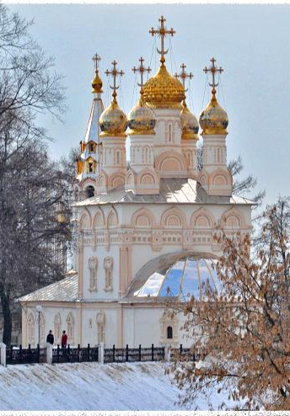
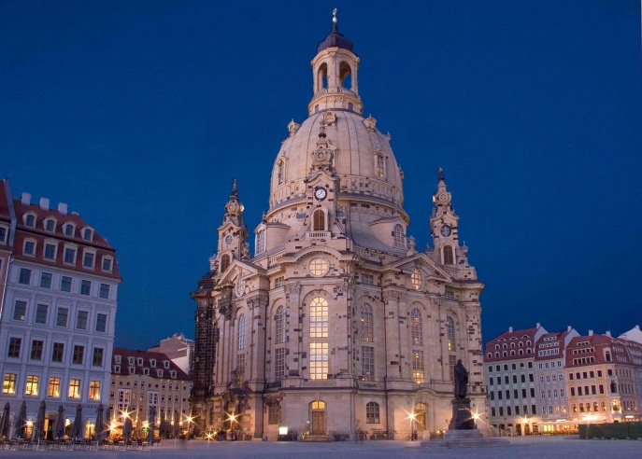

1 4
1 5
1 6

Ответ занесите в таблицу:
Номера  сооружений | Тип христианских конфессий | Отличительные признаки архитектуры

Парк архитектуры «______________________________________»

Концепция:

____________________________________________________
Баллы

ДОПОЛНИТЕЛЬНЫЕ ЗАДАНИЯ
Задание 1
В клетках квадрата написаны слова. Прочитать их можно по ломаной линии, которая не должна пересекаться и не должна заходить на какой-либо квадрат дважды.
1. Соберите слова и запишите их в таблицу.
2. Дайте им лаконичное пояснение, определение.
3. Запишите название эпохи, художественного явления, объединяющего все найденные Вами слова.
4. Запишите ОДИН яркий пример культурного наследия, относящегося к определенной Вами эпохе. Поясните свой выбор.

Р | З | Б | М | Д, | П | Н,
Е | Р | Е | А | А | Л | О
М | Е | Р | С | Р | А | Ф
Б | Л | Н | К | А | Я, | Р
Р | И | И | Н | И, | И | Е
А | Щ | Е, | О | Н | Х | Н
Н | Д | Т, | М | А | Р | И,
Графы таблицы к заданию.
Слова | Определения
Название художественного явления

Пример культурного наследия, пояснение выбора

__________________________________________________________________
Баллы

Задание 2

Прочитайте текст:
1. Напишите название произведения, о котором говорится в предложенном стихотворении, и время (эпоху) создания этого произведения.
2. Напишите имя автора произведения.
3. Назовите художественные средства живописи и поэзии для передачи эмоциональной атмосферы произведения.
4. Определите и напишите эмоциональные доминанты каждого произведения.

Кружится воронье над страшным полем боя,
Где сложена гора костей и черепов.
О, сколько душ людских забрала смерть с собою
В холодный черный мрак, где не бывает снов!

Неужто той горе, войною порожденной,
Тянуться к небесам судьбою суждено?
И новые полки несут сюда знамена,
И льется кровь людей как красное вино.

Под тяжестью горы земля от боли стонет,
Оплакивая всех, кто обратился в прах.
Жестокая война сидит на царском троне
С улыбкой торжества на мертвенных устах.
Андрей Карп

Назовите автора, название и время создания произведения
Средства живописи | Средства поэзии
Эмоциональные доминанты
Живописной работы | Поэтического произведения
__________________________________________________________________
Баллы

Задание 4
Даны изображения архитектурных сооружений:
1. Соберите номера сооружений в группы по стилям.
2. Напишите отличительные характерные признаки каждого архитектурного стиля.
3. Расположите группы в хронологической последовательности, укажите периоды, когда стиль был наиболее популярен.

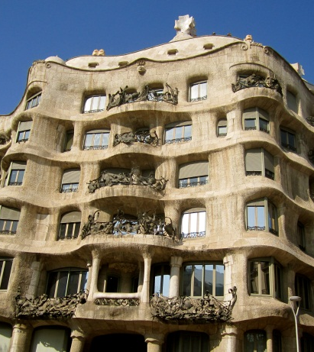
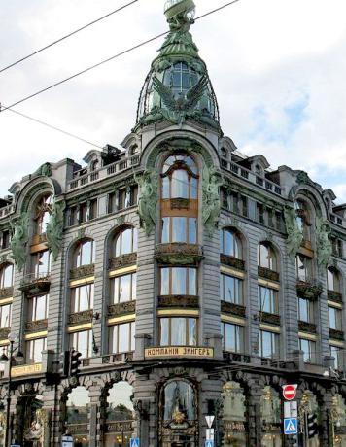
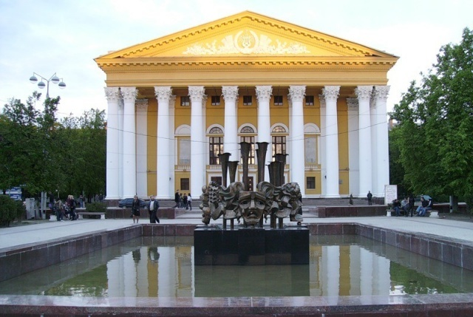

1 1
1 2
1 3

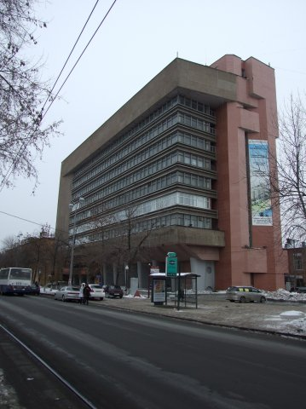
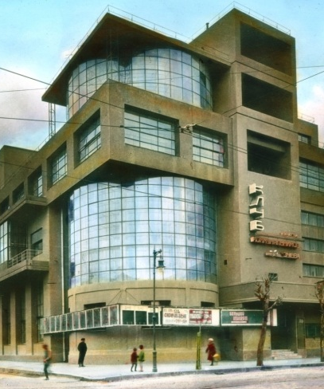
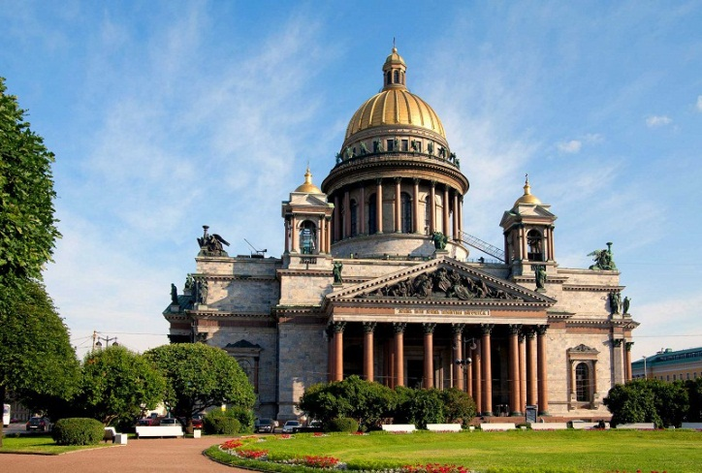

1 4
1 5
1 6

Ответ занесите в таблицу:
Номера  сооружений | Название  стиля, период его распространения | Отличительные признаки стиля
__________________________________________________________________
Баллы

